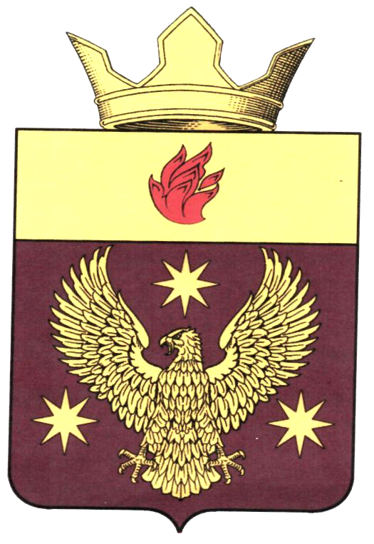
ВОЛГОГРАДСКАЯ ОБЛАСТЬ
ЖИРНОВСКИЙ МУНИЦИПАЛЬНЫЙ РАЙОН
СОВЕТ БОРОДАЧЕВСКОГО СЕЛЬСКОГО ПОСЕЛЕНИЯ

РЕШЕНИЕ

от 17 ноября 2017 года № 13/2

Об утверждении программы комплексного развития транспортной инфраструктуры Бородачевского сельского поселения Жирновского района Волгоградской области на период с 2017 по 2027 г.г.

Руководствуясь Федеральным законом от 06.10.2003 г. № 131-ФЗ «Об общих принципах организации местного самоуправления в Российской Федерации», Устава сельского поселения Бородачевское, Совет депутатов сельского поселения Бородачевское

РЕШИЛ:

1. Утвердить программу комплексного развития транспортной инфраструктуры Бородачевского сельского поселения Жирновского района Волгоградской области на период с 2017 по 2027 г.г. в соответствии с Приложением.

2. Настоящее решение вступает в силу с момента официального обнародования

Глава Бородачевского сельского поселения А.И.Фомин

